Mỗi lần sinh nở, bên cạnh niềm hạnh phúc ngọt ngào thì phái đẹp lại phải đối diện với sự xuống dốc nghiêm trọng của nhan sắc “cô bé. Hiểu được điều này, Thẩm mỹ công nghệ cao Diamond đã ứng dụng thành công dịch vụ [thẩm mỹ tầng sinh môn](http://thammydiamond.com/tham-my-tang-sinh-mon-voi-bac-si-benh-vien-tu-du.html" \t "_blank) giúp phái đẹp giữ trọn cảm xúc yêu.  
  
[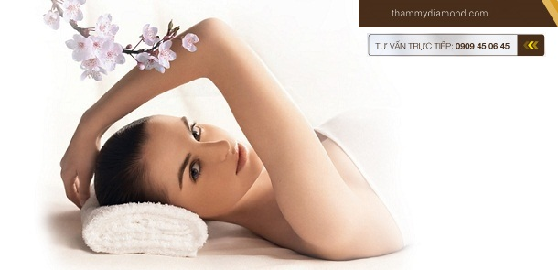](http://i.imgur.com/66LPywx.jpg)

**Tại sao nên may thẩm mỹ tầng sinh môn**  
  
Có một gia đình hạnh phúc là mong ước của mọi phái đẹp. Trong nhiều yếu tố hết sức quan trọng tác động đến hạnh phúc gia đình đó là chất lượng sinh hoạt phòng the. Lão hóa tầng sinh môn ảnh hưởng đến cảm xúc khi yêu. Đa số phụ nữ có gia đình, đặc biệt khi bước qua tuổi 30 đều cần sự cải thiện khuyết điểm để [làm đẹp vùng kín](http://thammydiamond.com/lam-dep-vung-kin-15.hxml" \t "_blank) để có được những hài lòng như mong muốn trong cuộc sống vợ chồng.  
  
Xem thêm ===> [dia chi tham my tang sinh mon](https://1ty.vn/?go_url=http://thammydiamond.com/dia-chi-tham-my-tang-sinh-mon-hieu-qua-an-toan.html" \t "_blank)  
Hơn nữa, một số người còn không khỏi căng thẳng bởi không kiểm soát được chứng són tiểu khi tập thể dục, hoạt động mạnh, hắt hơi và thậm chí là cả khi cười.

**Vì sao nên chọn Trung tâm Diamond để may tầng sinh môn?**

* Thu hẹp cô bé từ trong ra ngoài.
* Tuyệt đối an toàn cho cơ thể
* Chỉ 1 lần duy nhất cho hiệu quả lâu dài
* Xóa tan băn khoăn sẹo xấu, vùng kín rộng nhão sau sinh

**Tạo hình môi bé**  
Đối với trường hợp phì đại, mất cân đối hay mất thẩm mỹ môi bé thì nên tạo hình môi bé. Tạo hình thu nhỏ môi bé sẽ thực hiện kết hợp thu nhỏ môi bé và phẫu thuật làm [se khít âm đạo](http://thammydiamond.com/se-khi-am-dao-sau-sinh-o-dau-an-toan-nhat.html) để loại bỏ phần nhão trùng và nối lại sợi cơ vòng bị đứt gãy.  
  
**Thẩm mỹ môi lớn**  
Môi lớn có thể giảm thể tích do lão hóa, hay do tăng cân đột ngột. Môi lớn trở nên nhăn nheo, lỏng lẻo, mất sức căng hay phì đại. Việc điều trị có thể ghép mỡ tự thân hoặc cắt bỏ những mô da lỏng lẻo tạo hình môi lớn nhẹ nhàng, đơn giản và có thể trở lại sinh hoạt bình thường ngay lập tức.  
  
Ngoài ra, để được tư vấn miễn phí trực tiếp bạn có thể gọi qua số Hotline: 0909 45 06 45 để được các đội ngũ Bác sĩ hàng đầu bệnh viện Từ Dũ ở thẩm mỹ Diamond đưa ra lời khuyên giải đáp.  
Địa chỉ: 179 Võ Thị Sáu, Q3, Tp. Hồ Chí Minh  
Nguồn: [tham my tang sinh mon](https://1ty.vn/?go_url=http://thammydiamond.com/tham-my-tang-sinh-mon-voi-bac-si-benh-vien-tu-du.html" \t "_blank)